

**SOFTWARE DETAIL DESIGN**

**MỤC LỤC**

**I.** **ClassDiagram** 1

**II.** **Database** 2

**III.** **Sequence Diagram** 5

**IV.** **Screen** 8

**1.** **Home** 8

**2.** **Màn hình tải nhạc lên** 10

**3.** **Màn hình liên hệ** 11

**4.** **Màn hình tìm kiếm** 12

**5.** **Màn hình quản lý user** 15

**6.** **Màn hình nghe nhạc** 16

**7.** **Đăng nhập** 17

**8.** **Đăng ký** 18

**9.** **Quên mật khẩu** 19

**10. Màn hình quản lý** 19

1. **ClassDiagram**

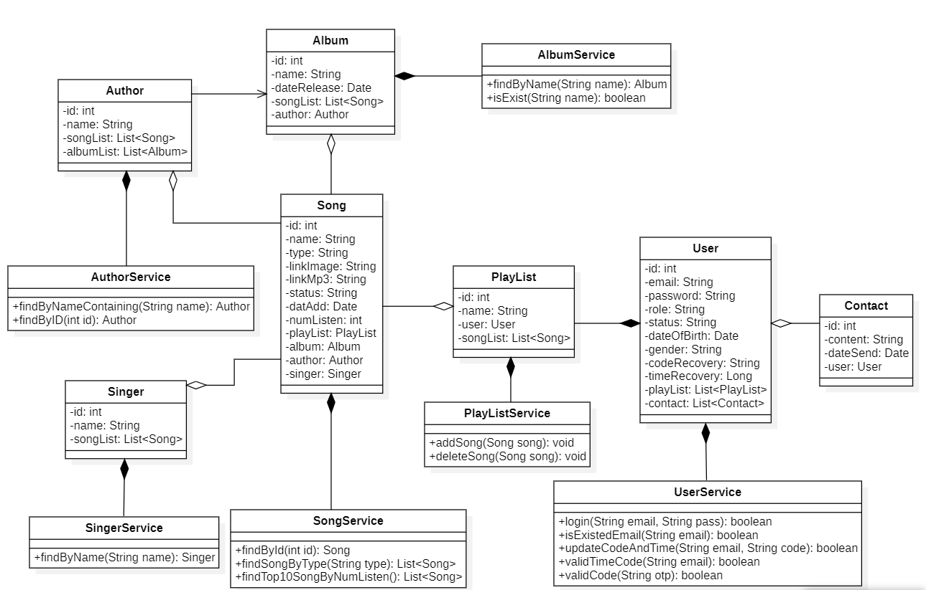

1. **Database**

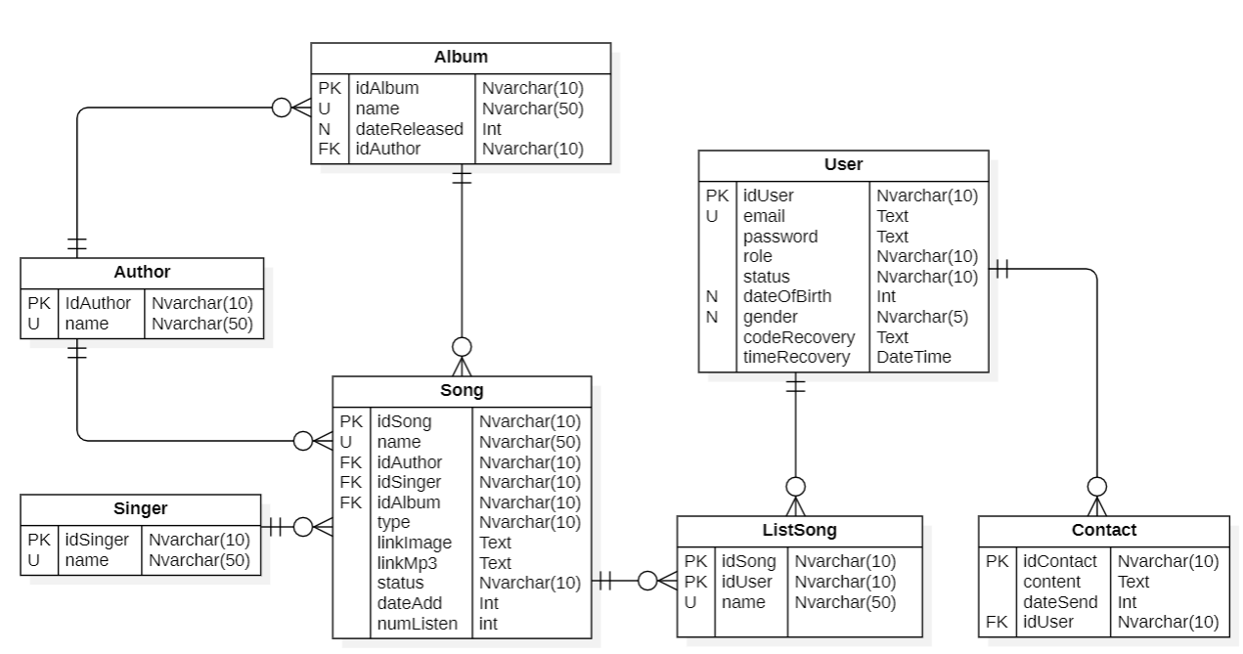

|  |  |
| --- | --- |
| **Viết tắt** | **Giải thích** |
| PK | Khóa chính |
| FK | Khóa ngoại |
| U | Duy nhất, không trùng (Unique) |
| N | Có thể null (Nullable) |

**\*Chi tiết các bảng**

|  |  |  |  |
| --- | --- | --- | --- |
| **User** | | | |
| Tên trường | Kiểu dữ liệu | Độ dài | Ghi chú |
| idUser | Nvarchar | 10 | Chứa id duy nhất cho mỗi user |
| email | Text |  | Chứa email và dùng làm username |
| password | Text |  | Chứa mật khẩu |
| role | Nvarchar | 10 | Phân loại user |
| status | Nvarchar | 10 | Tình trạng của tài khoản user |
| dateOfBirth | Date |  | Chứa ngày sinh của user |
| gender | Nvarchar | 5 | Chứa giới tính của user |
| codeRecovery | Text |  | Chứa mã dùng để lấy lại mật khẩu |
| timeRecovery | dateTime |  | Lưu trữ thời gian codeRecovery còn hoạt động |

|  |  |  |  |
| --- | --- | --- | --- |
| **Song** | | | |
| Tên trường | Kiểu dữ liệu | Độ dài | Ghi chú |
| idSong | Nvarchar | 10 | Chứa id duy nhất cho mỗi bài hát |
| name | Nvarchar | 50 | Chứa tên bài hát |
| idAuthor | Nvarchar | 10 | Chứa id của tác giả |
| idAlbum | Nvarchar | 10 | Chứa id của album |
| idSinger | Nvarchar | 10 | Chứa id của ca sĩ |
| type | Nvarchar | 10 | Chứa tên thể loại nhạc |
| linkImage | Text |  | Chứa đường dẫn tới ảnh bìa bài hát |
| linkMp3 | Text |  | Chứa đường dẫn tới file bài hát |
| status | Nvarchar | 10 | Tình trạng của bài hát |
| dateAdd | Int |  | Ngày thêm bài hát |
| numListen | Int |  | Số lượt nghe |

|  |  |  |  |
| --- | --- | --- | --- |
| **Singer** | | | |
| Tên trường | Kiểu dữ liệu | Độ dài | Ghi chú |
| idSinger | Nvarchar | 10 | Chứa id duy nhất cho mỗi ca sĩ |
| name | Nvarchar | 50 | Chứa tên ca sĩ |

|  |  |  |  |
| --- | --- | --- | --- |
| **Author** | | | |
| Tên trường | Kiểu dữ liệu | Độ dài | Ghi chú |
| idAuthor | Nvarchar | 10 | Chứa id duy nhất cho mỗi tác giả |
| name | Nvarchar | 50 | Chứa tên tác giả |

|  |  |  |  |
| --- | --- | --- | --- |
| **Album** | | | |
| Tên trường | Kiểu dữ liệu | Độ dài | Ghi chú |
| idSinger | Nvarchar | 10 | Chứa id duy nhất cho mỗi ca sĩ |
| name | Nvarchar | 50 | Chứa tên ca sĩ |
| dateReleased | Date |  | Ngày ra mắt |
| idAuthor | Nvarchar | 10 | Chứa tên tác giả |

|  |  |  |  |
| --- | --- | --- | --- |
| **ListSong** | | | |
| Tên trường | Kiểu dữ liệu | Độ dài | Ghi chú |
| idSong | Nvarchar | 10 | Chứa id của bài hát |
| name | Nvarchar | 50 | Chứa tên danh sách |
| idUser | Nvarchar | 50 | Chứa id của user |

|  |  |  |  |
| --- | --- | --- | --- |
| **Contact** | | | |
| Tên trường | Kiểu dữ liệu | Độ dài | Ghi chú |
| idContact | Nvarchar | 10 | Chứa id duy nhất cho mỗi contact |
| content | Text |  | Chứa nội dung |
| dateSend | Date |  | Chứa ngày gửi |
| idUser | Nvachar | 10 | Chứa id của người gửi |

1. **Sequence Diagram**
   1. **Đăng nhập**

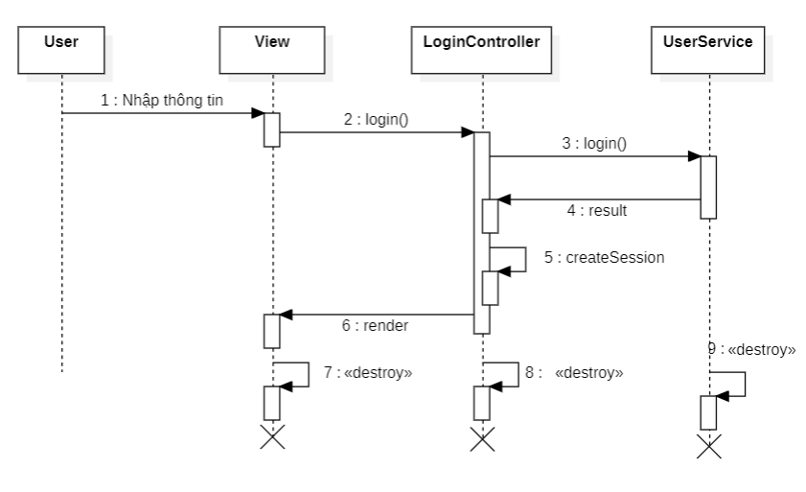

* 1. **Chơi nhạc**

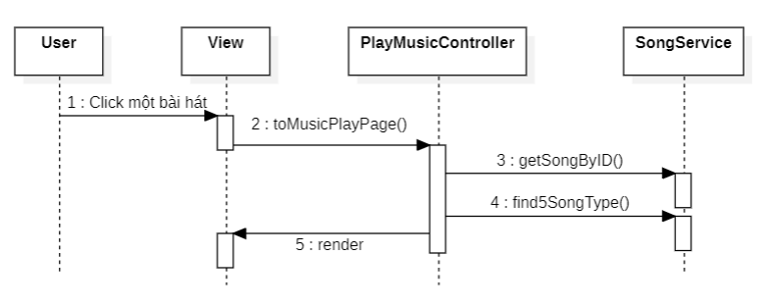

* 1. **Thêm bài hát**

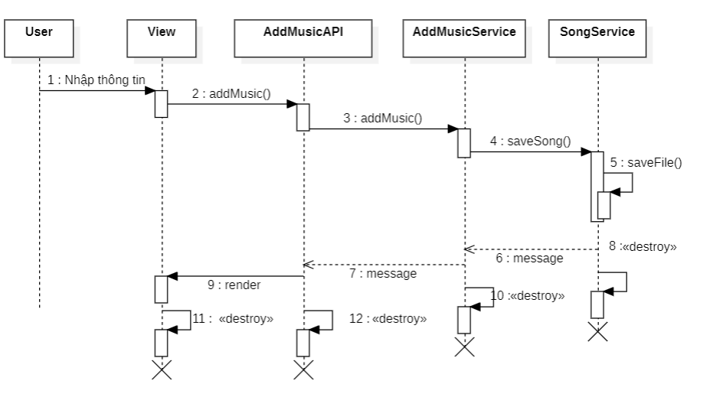

* 1. **Quên mật khẩu**

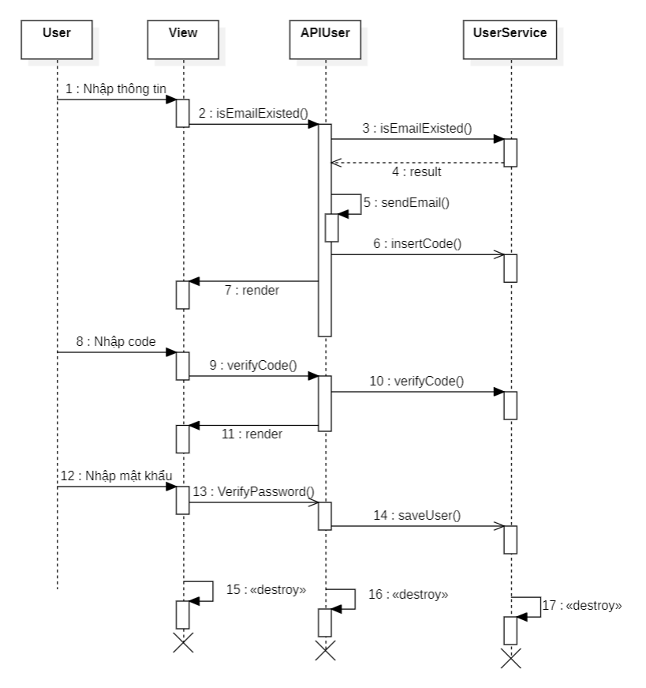

1. **Screen**
   1. **Home**

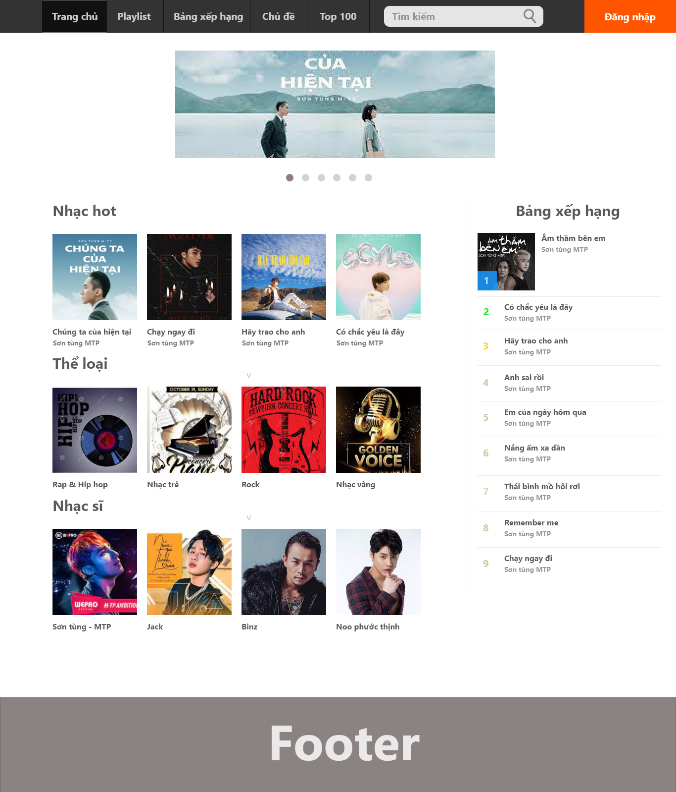

Validation Rule/Data mapping.

|  |  |  |
| --- | --- | --- |
| **Field** | **Type** | **Description** |
| Trang chủ | Button | * Đường dẫn tới trang chủ |
| Playlist | Button | * Đường dẫn tới playlist |
| Bảng xếp hạng | Button | * Đường dẫn tới các bảng xếp hạng |
| Chủ đề | Button | * Đường dẫn tới các chủ đề |
| Top 100 | Button | * Đường dẫn tới top 100 bài nhạc |
| Đăng nhập | Button | * Đường dẫn tới form đăng nhập |
| Nhạc hot | Label | * Tên các bài nhạc đang hót * Mapping to field in DB: Song.name,Song.linkImage |
| Thể loại | Label | * Tên các thể loại nhạc * Mapping to field in DB:ListSong.name |
| Nhạc sĩ | Label | * Tên các nhạc sĩ nổi bật * Mapping to field in DB:Author.Name |

* 1. **Màn hình tải nhạc lên**

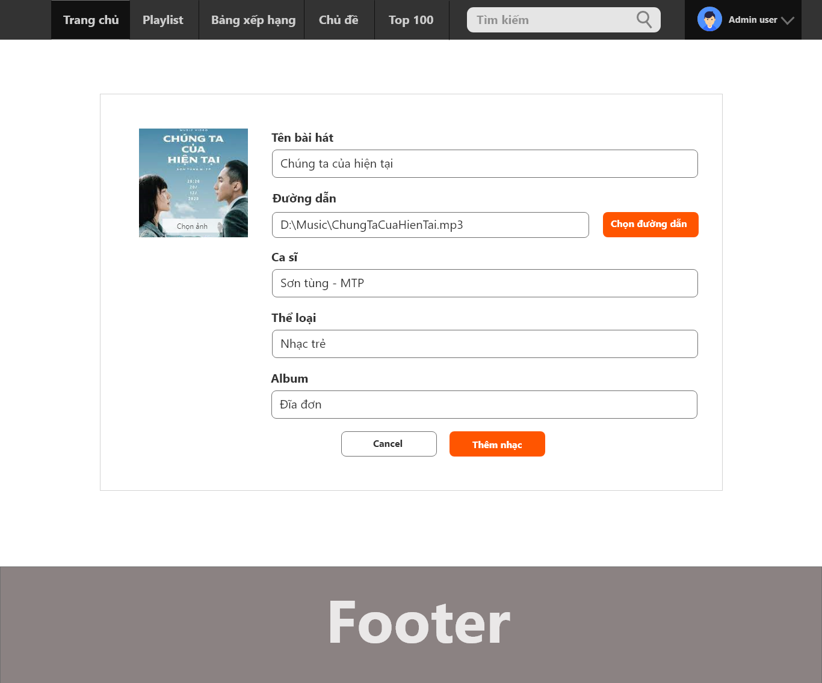

|  |  |  |
| --- | --- | --- |
| **Field** | **Type** | **Description** |
| Tải nhạc lên | Button | * Đường dẫn tới trang tải nhạc lên |
| Tên bài hát | TextBox | * Tên của bài nhạc tải lên * Bao gồm chữ và số giới hạn 255 ký tự * Insert into field in DB: Song.name |
| Đường dẫn | TextBox | * Đường dẫn tới link audio của bài nhạc * Insert into field in DB: Song.linkMp3 |
| Ca sĩ | TextBox | * Tên của ca sĩ * Insert into field in DB: Singer.name |
| Thể loại | TextBox | * Thể loại của bài nhạc * Insert into field in DB: ListSong.name |
| Album | TextBox | * Tên của album * Insert into field in DB: Album.name |
| Cancel | Button | * Cancel và trở lại màn hình chính |
| Thêm nhạc | Button | * Nút thêm nhạc * Thêm một dòng mới trong database |
| Chọn ảnh | Button | * Nút để tải ảnh lên * Insert into field in DB: Song.linkImage |

* 1. **Màn hình liên hệ**

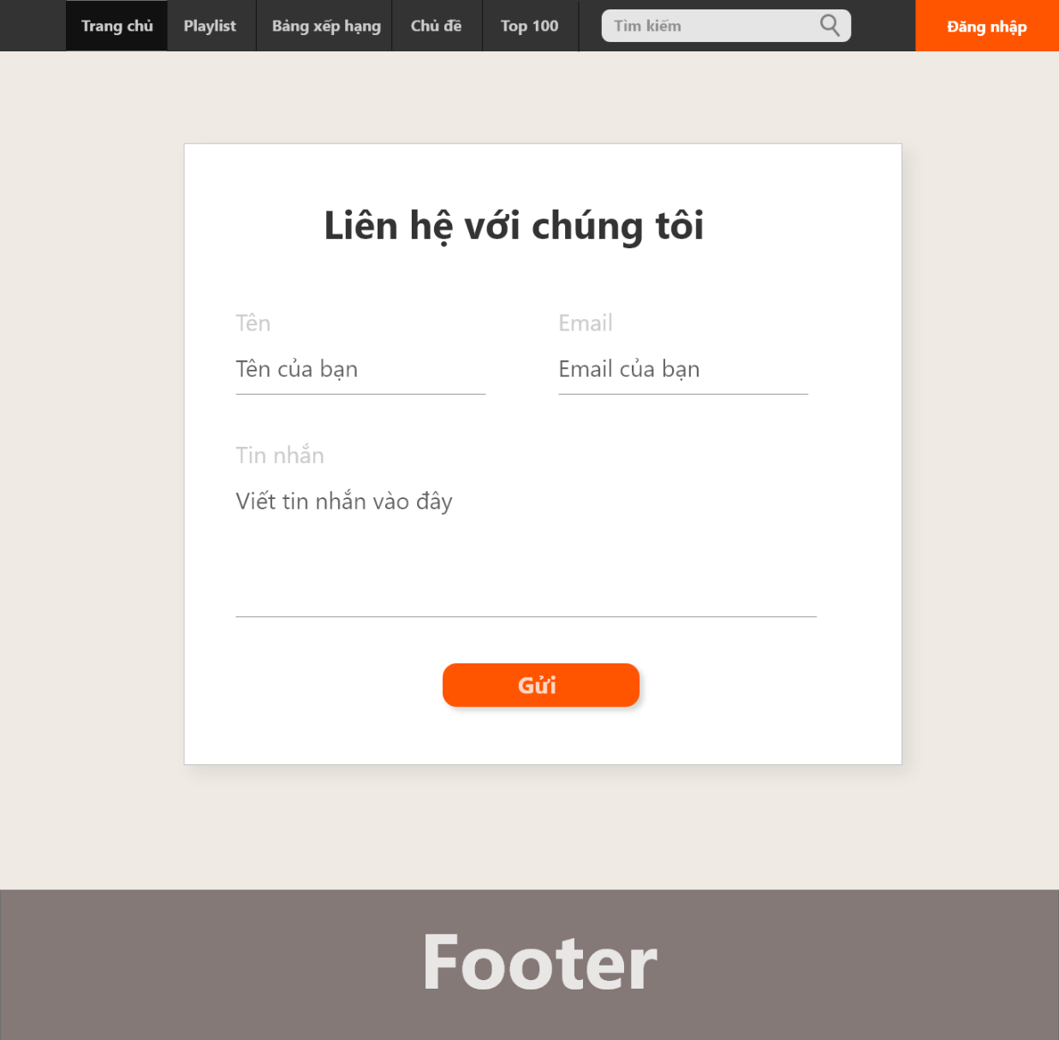

|  |  |  |
| --- | --- | --- |
| **Field** | **Type** | **Description** |
| Tên | TextBox | * Tên của người liên hệ * Tên bao gồm chữ không số giới hạn 255 ký tự * Insert into field in DB: User.idUser |
| Email | TextBox | * Email của người liên hệ * Bao gồm chữ và số giới hạn 255 ký tự * Insert into field in DB: User.name |
| Tin nhắn | TextBox | * Tin nhắn của người liên hệ * Insert into field in DB: Contact.content |
| Gửi | Button | * Nút gửi thông tin liên hệ * Thêm một dòng mới vào database |

* 1. 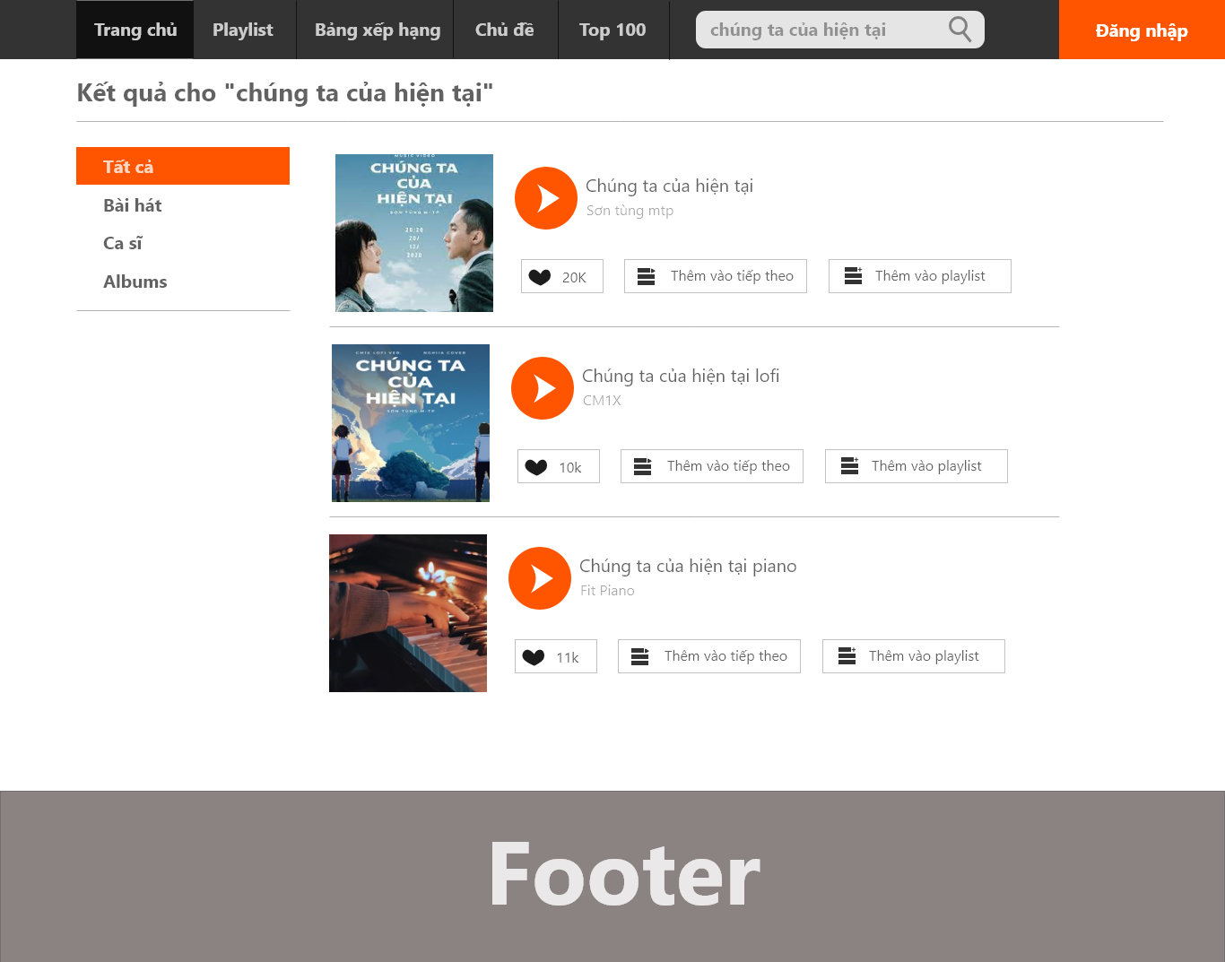**Màn hình tìm kiếm**

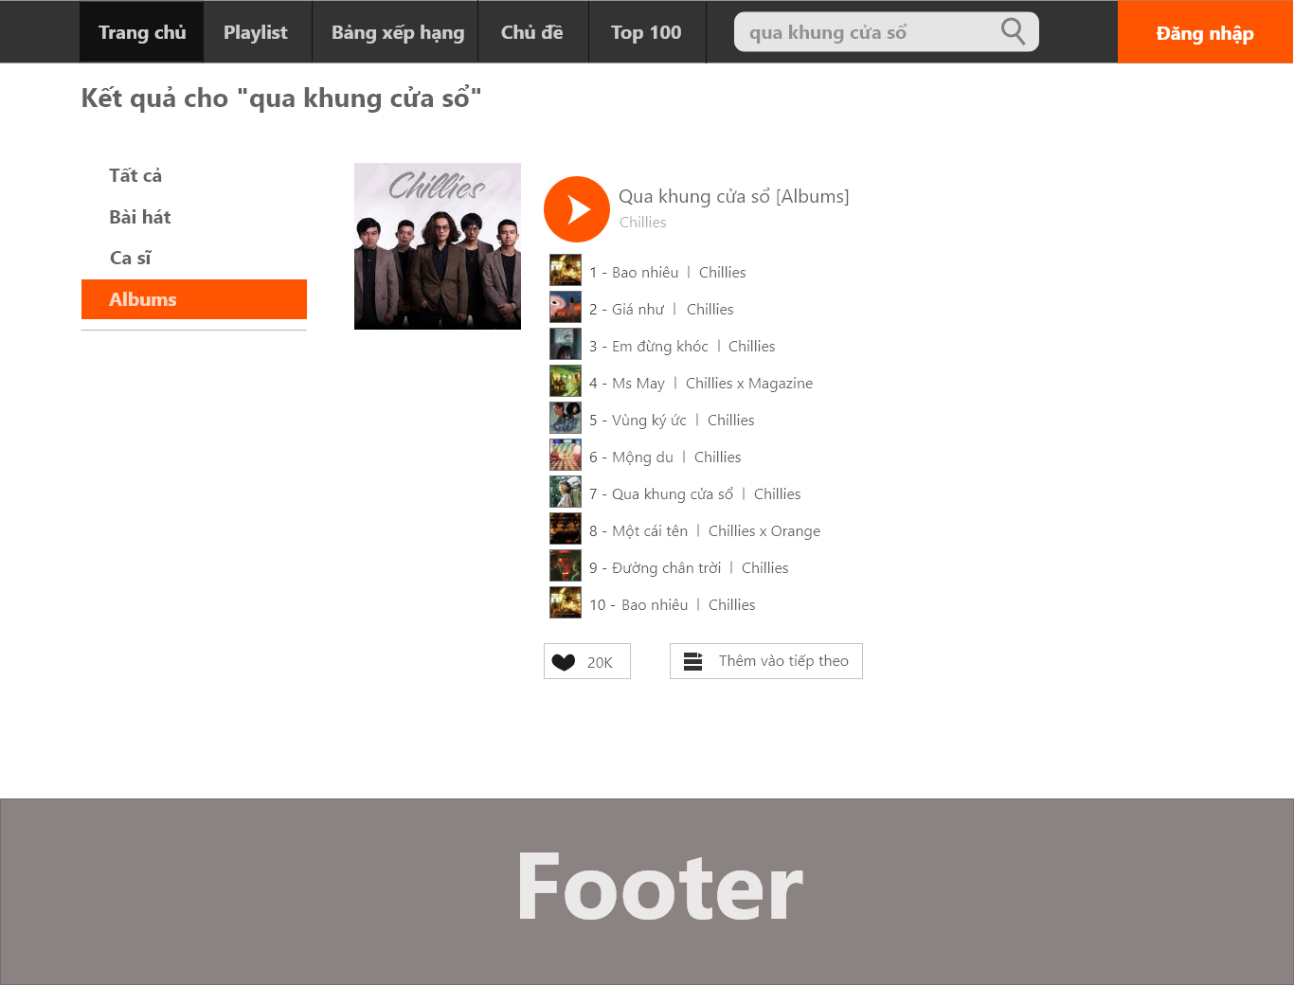

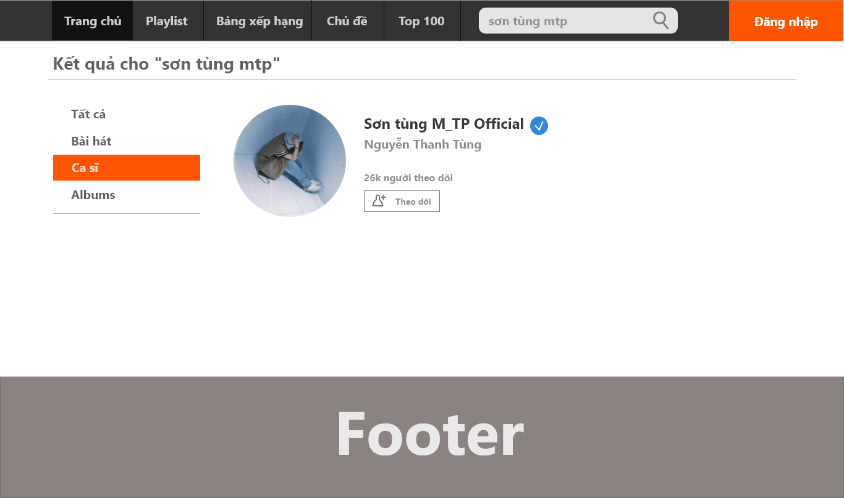

|  |  |  |
| --- | --- | --- |
| **Field** | **Type** | **Description** |
| Biểu tượng kính lúp | Button | * Nút tìm kiếm. * Tìm kiếm bao gồm số và chữ giới hạn 255 ký tự. |
| Tất cả | Button | * Tìm kiếm theo bộ lọc tất cả (mặc định). * Mapping to table in DB: Song, Album, Singer |
| Bài hát | Button | * Tìm kiếm theo bộ lọc bài hát. * Mapping to field in DB: Song.name, Singer.name. |
| Ca sĩ | Button | * Tìm kiếm theo bộ lọc ca sĩ. * Mapping to field in DB: Singer.name. |
| Albums | Button | * Tìm kiếm theo bộ lọc album. * Mapping to field in DB: Album.name,Singer.name,Song.name. |
| Icon trái tim | Button | * Thêm bài hát vào danh sách thích. |
| Thêm vào tiếp theo | Button | * Thêm bài hát vào bài hát phát tiếp theo. |
| Thêm vào playlist. | Button | * Thêm bài hát vào playlist. * Insert into field in DB: ListSong.name. |
| Theo dõi | Button | * Thêm ca sĩ vào danh sách theo dõi. |

* 1. **Màn hình quản lý user**

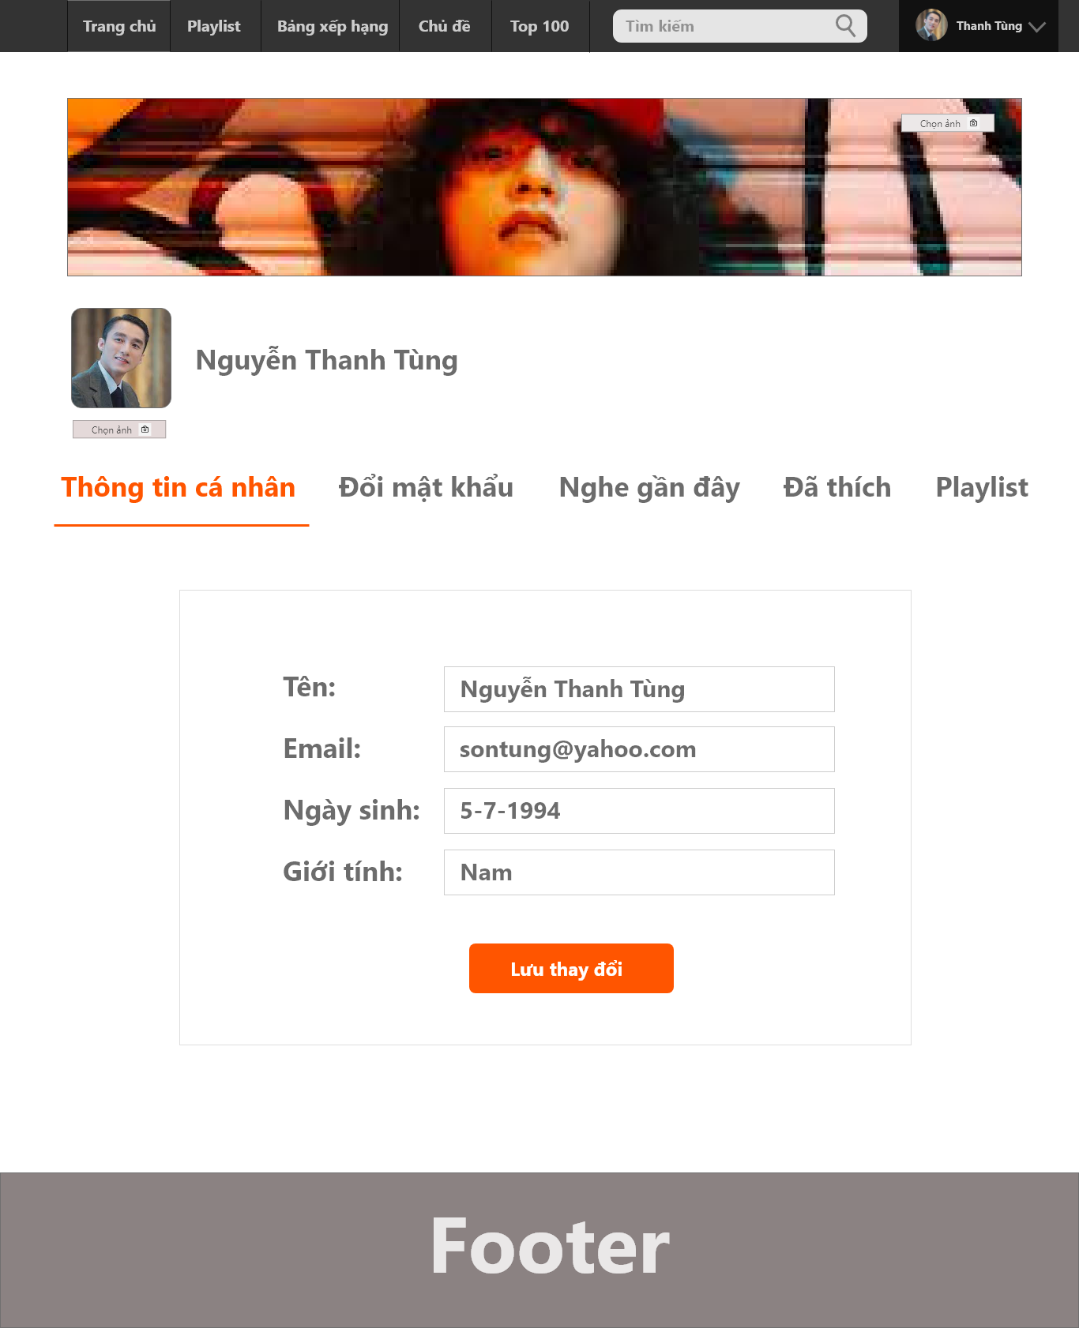

|  |  |  |
| --- | --- | --- |
| **Field** | **Type** | **Description** |
| Thông tin cá nhân | Button | * Thông tin cá nhân bao gồm tên, email, ngày sinh, giới tính. * Hiển thị ra thông tin tên, email, ngày sinh, giới tính. |
| Tên | TextBox | * Thông tin tên user * Mapping to field in DB: User.name |
| Email | TextBox | * Thông tin email user. * Mapping to field in DB: User.email. |
| Ngày sinh | TextBox | * Thông tin ngày sinh user. * Mapping to field in DB: User.dateOfBirth. |
| Giới tính | TextBox | * Thông tin giới tinh user. * Mapping to field in DB: User.gender |
| Lưu thay đổi | Button | * Cập nhập thông tin user. * Insert into field in DB: User.name, User.email, User.dateOfBirth, User.gender. |
| Đổi mật khẩu | Button | * Hiển thị thông tin đổi mật khẩu. |
| Mật khẩu mới | TextBox | * Điền thông tin mật khẩu mới. |
| Xác nhận mật khẩu | TextBox | * Xác nhận mật khẩu mới. Mất khẩu mới và xác nhận phải giống nhau. |
| Đổi mật khẩu | Button | * Nút đổi mật khẩu. * Insert into field in DB: User.password. |

* 1. **Màn hình nghe nhạc**

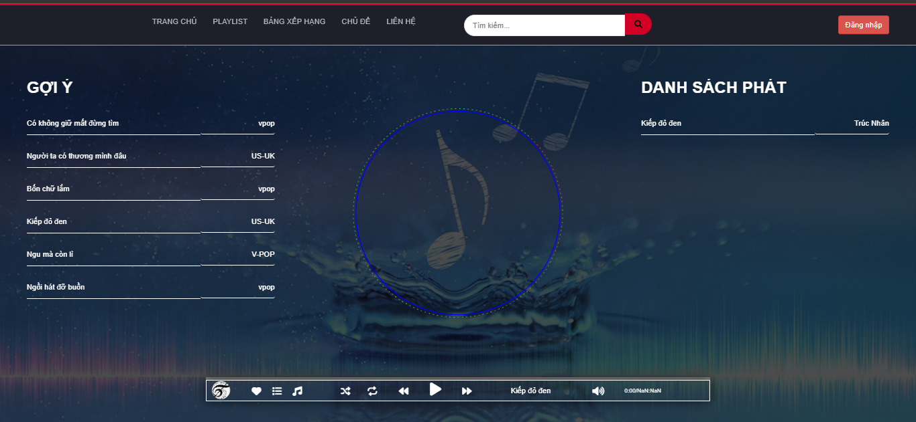

|  |  |  |
| --- | --- | --- |
| **Field** | **Type** | **Description** |
| Gợi ý | Label | * Danh sách các bài nhạc gợi ý của hệ thống. * Mapping to table in DB: Song. |
| Danh sách phát | Label | * Danh sách các bài nhạc sẽ được phát tiếp theo. * Mapping to table in DB: ListSong. |
| Icon trái tim | Button | * Thêm bài nhạc vào danh sách yêu thích. |
| Icon chế độ phát | Button | * Chọn chế độ phát : ngẫu nhiên hay tuần tự. |
| Icon lặp lại | Button | * Chọn chế độ lặp của bài hát : không lặp , lặp một lần , lặp bất tử. |
| Icon mũi tên trái trước | Button | * Phát bài hát trước đó trong playlist. |
| Icon mũi tên phải | Button | * Phát bài hát sau đó trong playlist. |
| Icon pause | Button | * Dừng bài hát và phát tiếp bài hát. |
| Icon âm thanh | Button | * Tùy chọn âm lượng của bài hát. |

* 1. **Đăng nhập**

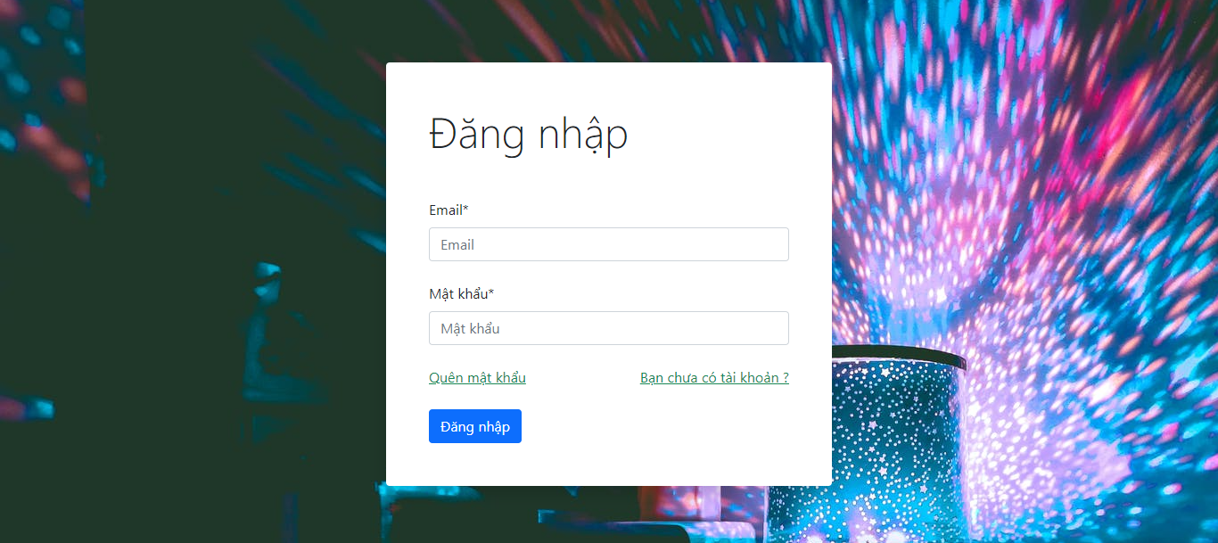

|  |  |  |
| --- | --- | --- |
| **Field** | **Type** | **Description** |
| Email | TextBox | * Điền tên đăng nhập là email để đăng nhập vào hệ thống. |
| Mật khẩu | Password | * Điền mật khẩu để đăng nhập vào hệ thống. |
| Quên mật khẩu | Link | * Chuyển tới trang quên mật khẩu |
| Bạn chưa có tài khoản. | Link | * Chuyển đến trang đăng ký. |
| Đăng nhập. | Button | * Gửi thông tin đăng nhập đến server. * Mapping to field in DB: User.email, User.password. |

* 1. **Đăng ký**

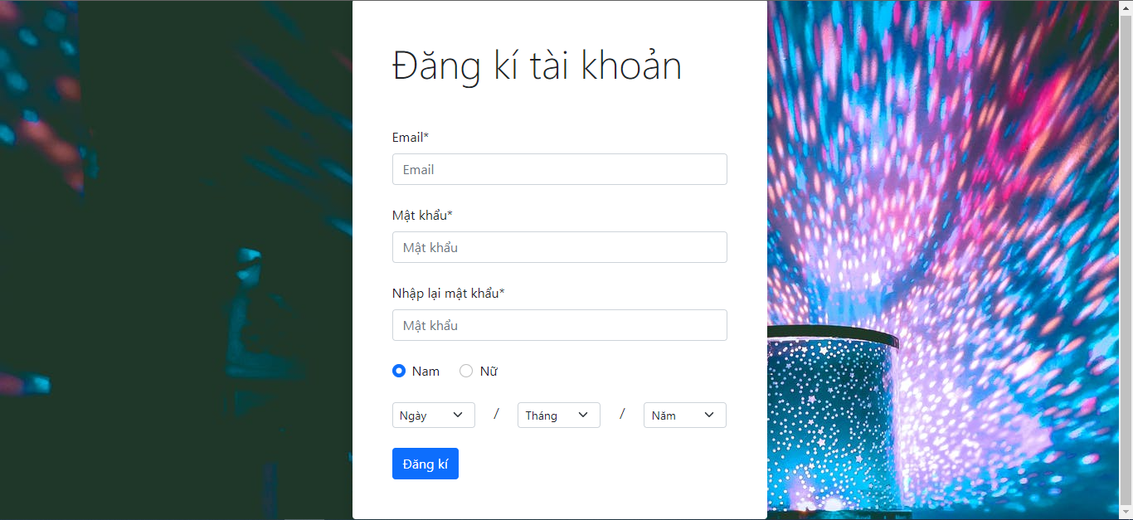

|  |  |  |
| --- | --- | --- |
| **Field** | **Type** | **Description** |
| Email | TextBox | * Điền tên đăng nhập. * Tên đăng nhập phải có định dạng là email. |
| Mật khẩu | Password | * Điền mật khẩu để đăng nhập vào hệ thống. * Mật khẩu bao gồm 8 ký tự ,các ký tự từ a-z, cac số từ 1-9 và không có ký tự đặc biệt. |
| Nhập lại mật khẩu | TextBox | * Nhập lại mật khẩu giống y hệt mật khẩu. |
| Giới tính | CheckBox | * Chọn giới tính là nam hay nữ. |
| Ngày sinh | DateBox | * Nhập thông tin ngày tháng năm sinh. |
| Đăng ký | Button | * Xác nhận đăng ký. * Insert to table in DB: User. |

* 1. **Quên mật khẩu**

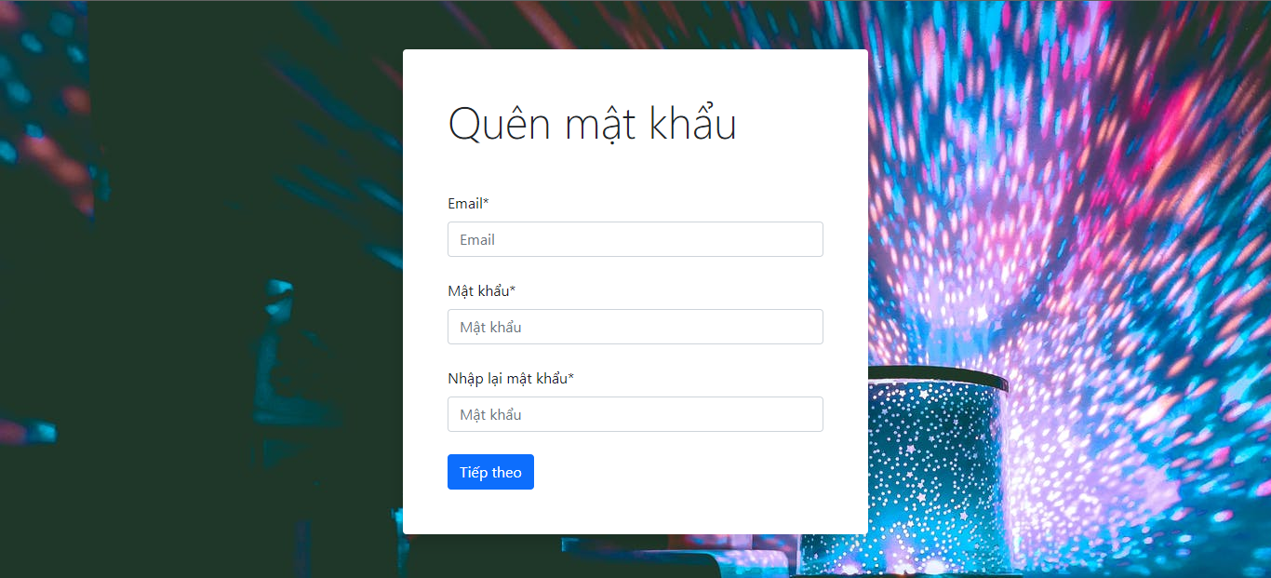

|  |  |  |
| --- | --- | --- |
| **Field** | **Type** | **Description** |
| Email | TextBox | * Điền tên đăng nhập. * Tên đăng nhập phải có định dạng là email. |
| Mật khẩu | Password | * Điền mật khẩu để đăng nhập vào hệ thống. * Mật khẩu bao gồm 8 ký tự ,các ký tự từ a-z, cac số từ 1-9 và không có ký tự đặc biệt. |
| Nhập lại mật khẩu | TextBox | * Nhập lại mật khẩu giống y hệt mật khẩu. |

## **10. Màn hình quản lý**

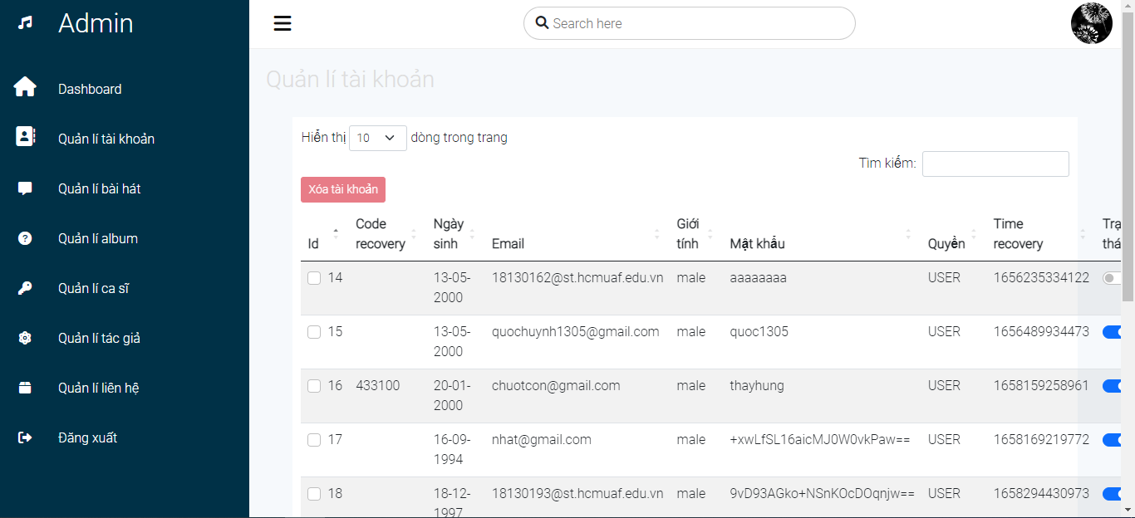

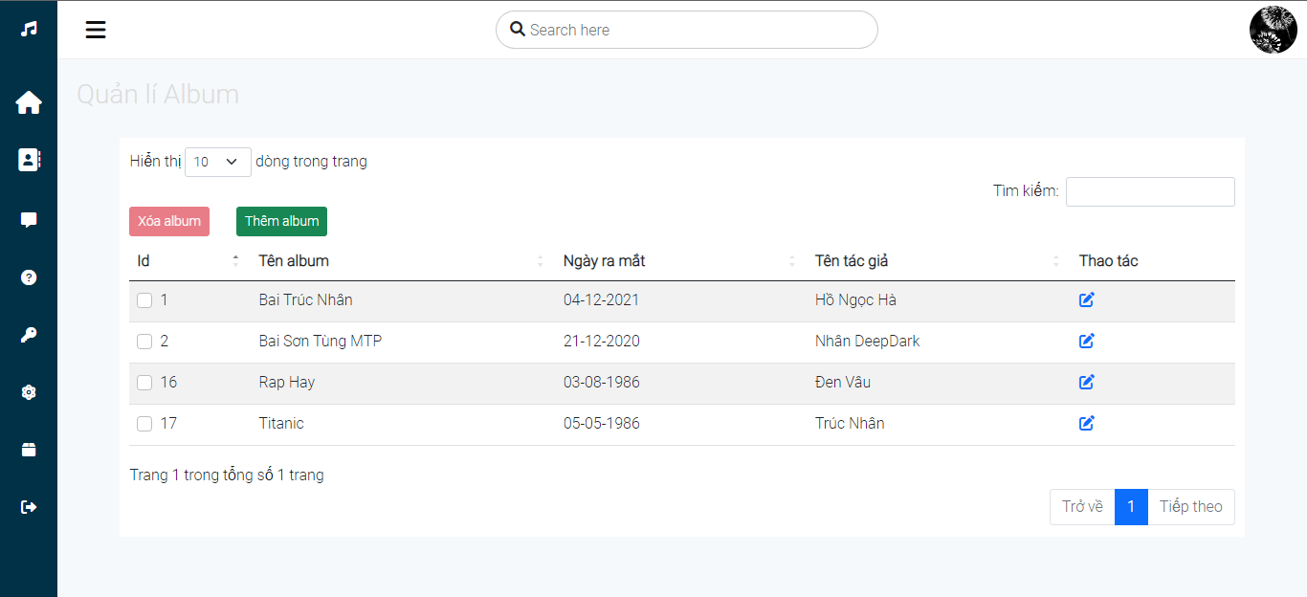

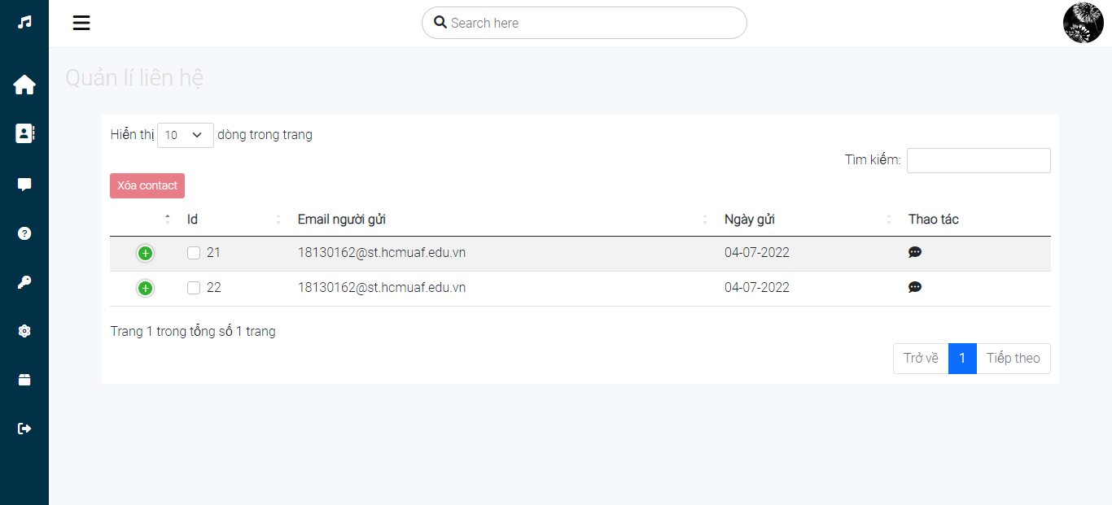

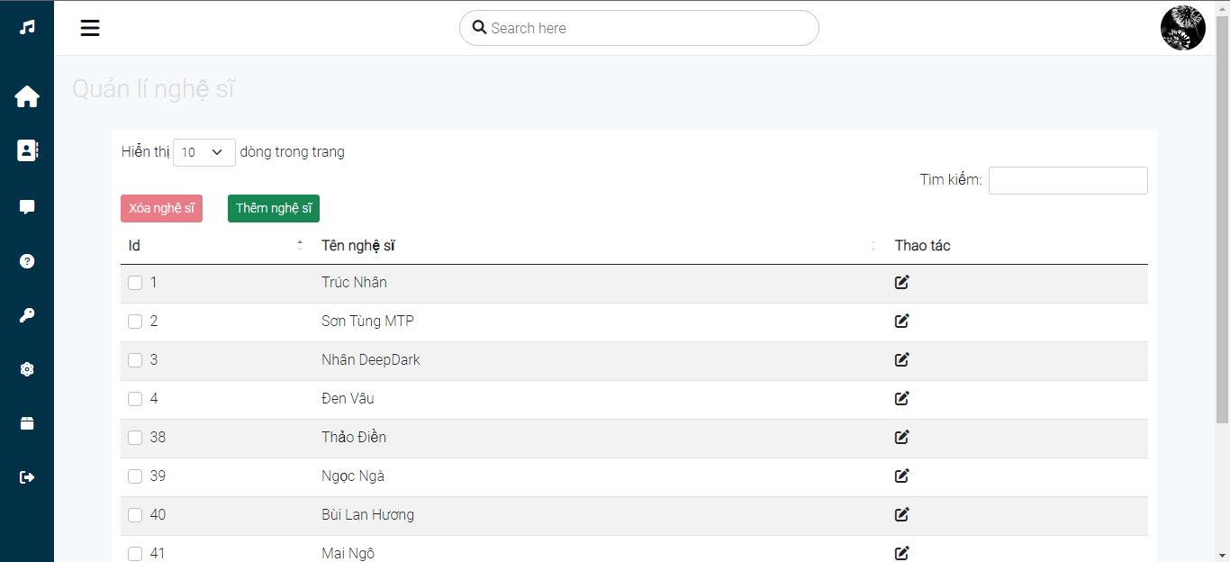

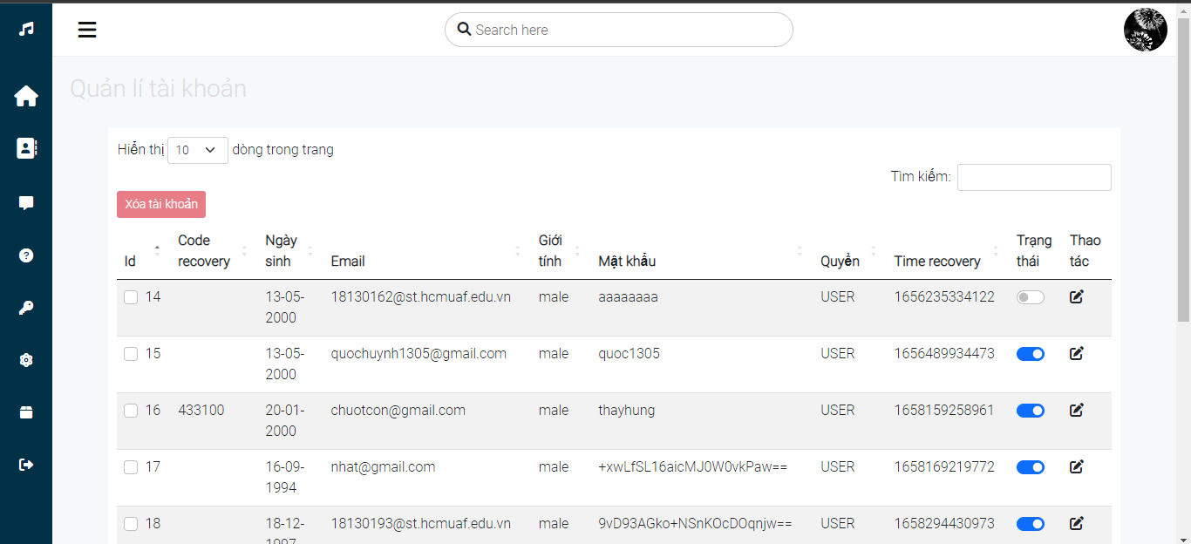

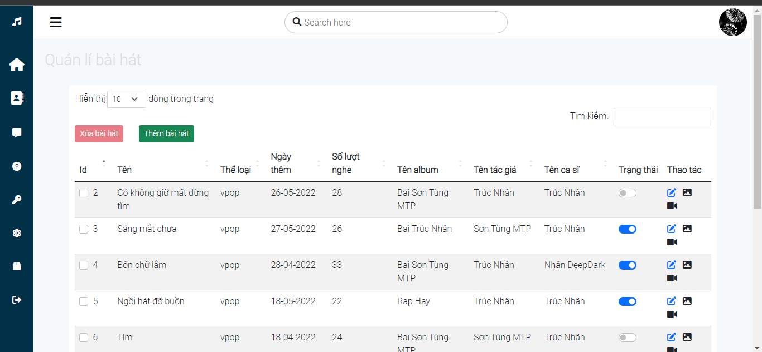

|  |  |  |
| --- | --- | --- |
| **Field** | **Type** | **Description** |
| Thanh tim kiếm | TextBox | * Tìm kiếm tài khoản, bài hát, album và nghệ sỹ |
| Quản li tài khoản. | Button | * Quản lí tài khoản người dùng. * Hiển thị trang quản lí tài khoản. * Mapping to table in DB: User. |
| Quản lí bài hát. | Button | * Quản lí bài hát. * Hiển thị trang quản lí bài hát. * Mapping to table in DB: Song. |
| Quản lí ca sĩ. | Button | * Quản lí ca sĩ. * Hiển thị trang quản lí ca sĩ. * Mapping to table in DB: Singer. |
| Quản lí album | Button | * Quản lí album * Hiển thị trang quản lí album. * Mapping to table in DB: Album. |
| Quản lí tác giả | Button | * Quản lí tác giả. * Hiển thị trang quản lí tác giả. * Mapping to table in DB: Author. |
| Quản lí contact | Button | * Quản lí contact. * Hiển thị trang quản lí contact. * Mapping to table in DB: Contact. |
| Xóa tài khoản | Button | * Xóa tài khoản được chọn. * Delete to table in DB: User. |
| Thêm bài hát | Button | * Thêm bài hát mới. * Insert to table in DB: Song. |
| Xóa bài hát | Button | * Xóa bài hát được chọn. * Delete to table in DB: Song. |
| Thêm nghệ sĩ | Button | * Thêm nghệ sĩ mới. * Insert to table in DB: Singer. |
| Xóa nghệ sĩ | Button | * Xóa nghệ sĩ được chọn. * Delete to table in DB: Singer. |
| Thêm album | Button | * Thêm album mới. * Insert to table in DB: Album. |
| Xóa album | Button | * Xóa album được chọn. * Delete to table in DB: Album. |
| Xóa contact | Button | * Xóa contact được chọn. * Delete to table in DB: Singer. |
| Icon đăng xuất | Button | * Đăng xuất tài khoản quay về trang đăng nhập |